## **二、大作业要求**

1. 基本要求
   1. 选择下列学科中的一个主题，参照参考要求进行实现。
   2. 基于 VR/AR 设计自然的交互，充分利用AR/VR特点，设计交互元素，至少包含基本的抓取、放置、操作以及主题所需其他交互方式。
   3. 开放性的3D沙盒系统。模块需能对不同的输入产生合理的效果，而不是预制动画。
   4. 模型、组件等需要能满足基础内容呈现（3D建模、场景设计等美术元素不做评分项，如磁铁、电子模型可使用立方体、圆柱体拼接，模型无需过于细致）。
   5. 针对选定模块的特征，设计交互界面和交互 UI。建议实现选中物体高亮、BillBoard 提示板等适合 AR/VR 环境的交互界面
   6. 实现高级视觉特效，如自定义的各类 Shader。
   7. 对选定的主题模块，提供至少一个应用示例。要求尽可能地突出对应模块的功能特点，充分展示小组研发引擎系统的实力。
   8. 明确列出并给出开发使用的第三方资源，含 github 参考的源码和 asset store 资源包。
2. 加分项
   1. 每个主题下都给出了参考的加分项
   2. 除了必做项以外的额外实现内容，都会根据实现难度和工作量给予加分奖励。
3. 关键技术
   1. 每个主题都给出关键技术说明，**请重点实现关键技术相关算法**。
4. 其他说明
   1. 大作业要求和说明中列出的参考图片、来源仅作参考。小组内可作为参考进行实现，也可在要求内自由发挥。
   2. 大作业最终分数会考量工作量和工作难度，选择工作量相对较少的主题模块的小组，请尽量丰富自己的引擎功能，提出挑战难点。
   3. 部分模块给出了可选项要求。评分时将根据可选项实现程度和实现难度给予加分奖励。同时，各小组均可自由创新增加功能点，评分时会按相同标准给予加分奖励。
   4. 部分模块只要求了提供应用示例，而不要求其包含游戏、教育性质，但鼓励各小组丰富模块应用示例，或者设计若干个应用示例。
5. 开题答辩要求
   1. 各小组应在开题答辩前根据选题进行调研，确定要实现的功能、预期实现效果、可能使用的技术。其中预期实现效果包含本文给出的要求以及小组提出的创新点。
   2. 前期调研需要进行组内头脑风暴、文献阅读和相关技术了解，这将影响小组对项目难度、进展的把握，请各小组认真准备。
6. Unity 参考插件：
   1. Flex ：基于粒子统一建模的物理引擎。（参考）
   2. VRTK ：VR 交互插件。
   3. Vuforia / AR kit / AR core ：AR 交互组件。

#### **3.3. 星系及飞船模拟引擎**

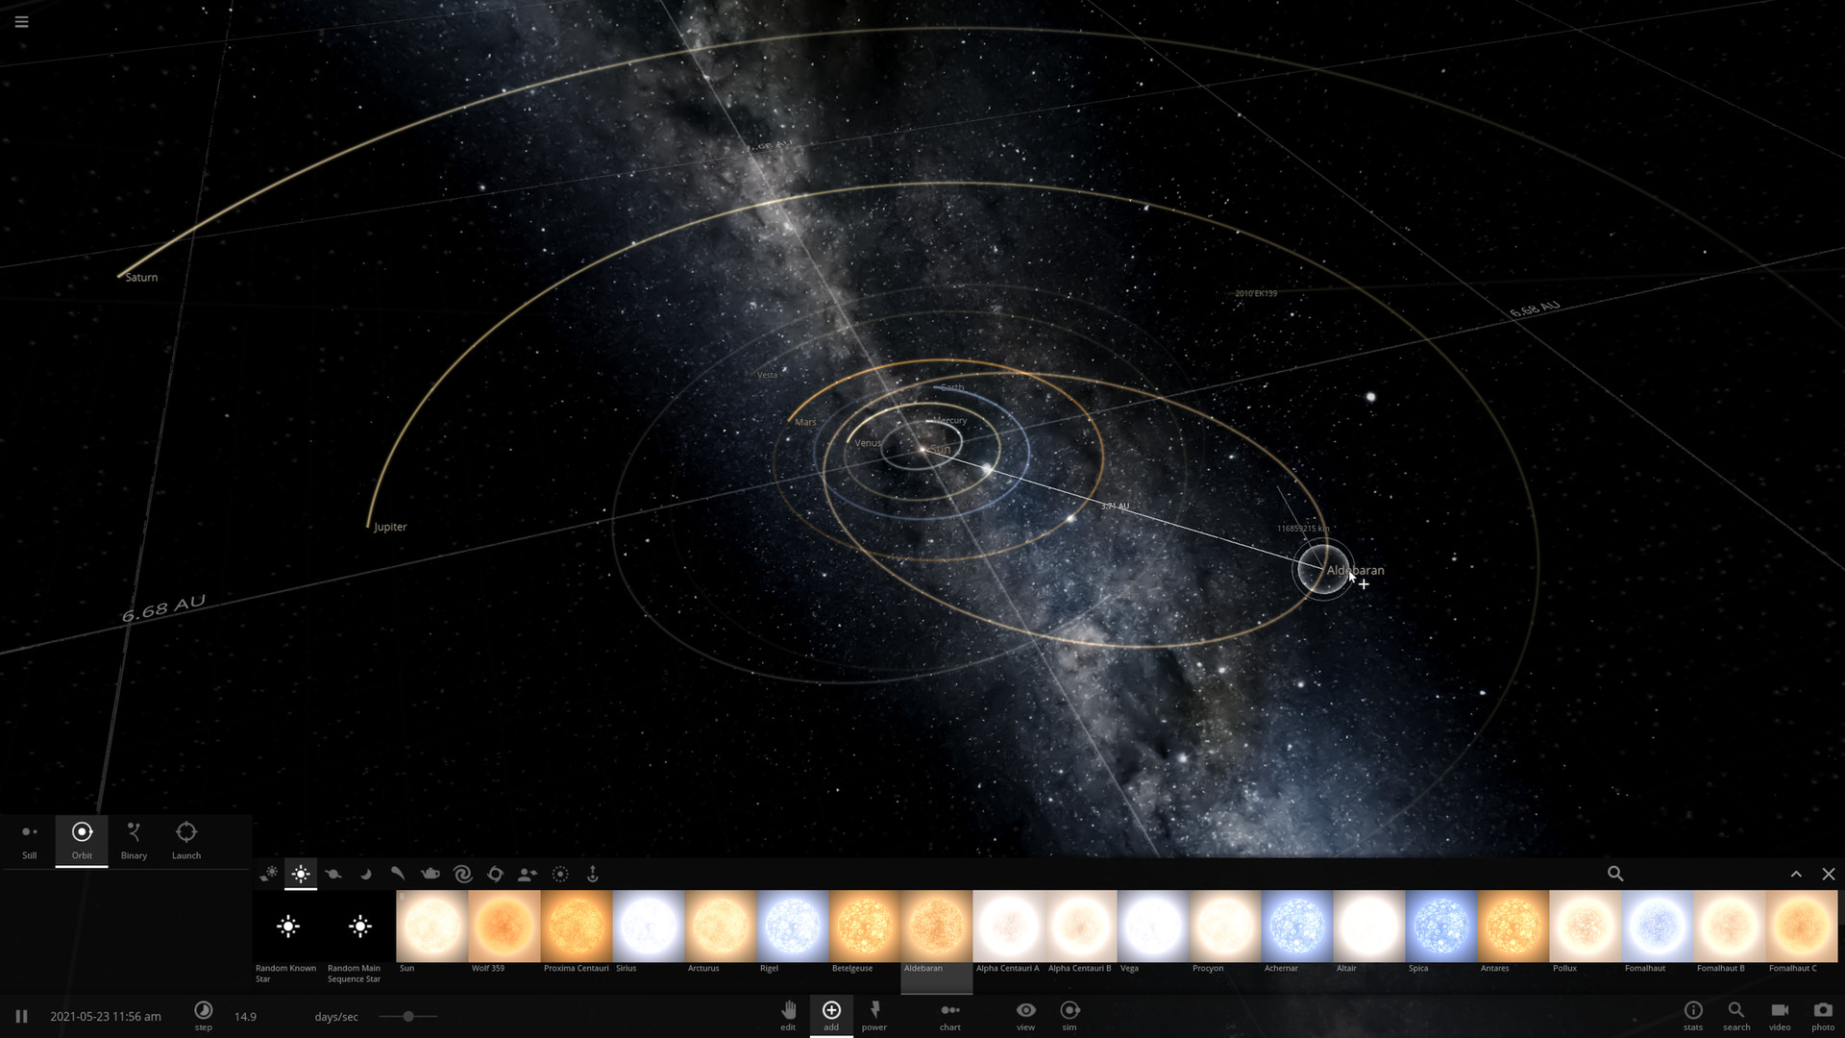

**介绍**

神秘的星空一直吸引着人类的好奇，而随着航天技术的发展，太空旅行也将成为一种新奇的旅行方式。请你实现一个基于万有引力的星系模拟系统，并在此基础上实现飞船的路径模拟。

**参考要求**

* 星系模拟
  + 通过万有引力公式模拟太阳系；
  + 通过万有引力公式模拟小行星带、彗星；
  + 支持用户自定义地放置行星、恒星、添加行星环，模拟星系的变化；
  + 实现稳定的多星系统模拟；
  + 实现行星之间的光照，实现日食月食的模拟；
  + 实现行星信息的可视化，允许用户在VR环境下查看每个星体的信息（质量、半径、轨道等）；
* 飞船模拟
  + 实现飞船发射的模拟，使用户可以通过指定目标环绕轨道，自动计算最优的发射角度、发射推进能量、飞行轨迹、飞行时间等；
  + 实现太阳能飞船的路径规划模拟，其中飞船的发射、切换轨道、接收太阳能都需要对能量进行数值计算；
  + 实现飞船飞行过程的数值可视化，如能量、轨道等；
* 应用示例
  + 实现一个应用示例，支持用户自由搭建星体系统并进行飞船发射的模拟和路径规划。
* （加分项）实现更丰富的行星视觉效果，如行星的大气云层模拟，可以使用二维流体模拟技术
* （加分项）实现恒星撞击爆炸、彗星撞击行星等效果

**关键技术**

* 虚拟现实 VR
* 星系运动模拟
* 飞船路径规划

**参考资料**

* 太空模拟游戏 [Space Engine](http://spaceengine.org/)
* 太空模拟游戏 [Universe Sandbox](http://universesandbox.com/)

**说明**

* 太阳能飞船能够储存一定的能量，同时可以通过太阳光补充能量。因此在一些较远的行程中，太阳能飞船往往会选择以到多个行星作为中转站，在飞行途中，当能量较少时，它调整飞行状态，在中转站行星的绕行轨道上停留一段时间通过太阳能电池补充能量；